**CENTRO ESTADUAL DE EDUCAÇÃO TECNOLÓGICA**

**“PAULA SOUZA”**

**ETEC “RODRIGUES DE ABREU”**

**Técnico em Desenvolvimento de Sistema**

**Leonardo Marcos Barboza**

**Nicolly Oliveira Filho**

**SANGUE BOM:**

**Verificação de exames clínicos por entremeio de um website**

**Bauru**

**2024**

**Leonardo Marcos Barboza**

**Nicoly Oliveira Filho**

**SANGUE BOM:**

**Verificação de exames clínicos por entremeio de um website**

Trabalho de Conclusão de Curso apresentado ao Curso Técnico em Desenvolvimento de Sistema da ETEC

“Rodrigues de Abreu”, orientado pelo Profa. Dra. Maria Lucia Azevedo, como requisito parcial para obtenção do título de Técnico em Desenvolvimento de Sistema.

**Bauru**

**2024**

BARBOZA, Leonardo M., FILHO, Nicoly. O. **SANGUE BOM:**

Um site para verificação de exames clínicos. Trabalho de Conclusão de Curso Técnico em Desenvolvimento de Sistema – ETEC “Rodrigues de Abreu”, sob a orientação do Profa. Dra. Maria Lucia Azevedo. Bauru, 2024.

# RESUMO

Este trabalho tem como objetivo principal facilitar a compreensão de termos laboratoriais relacionados a exames de sangue, com informações validadas por uma especialista na área de biomedicina. O projeto é fundamentado em dois Objetivos de Desenvolvimento Sustentável (ODS) da ONU, especificamente os números 3 e 4, que tratam de “Saúde e Bem-Estar” e “Educação de Qualidade”, respectivamente, alinhados à Agenda 2030. Desenvolvemos um site que oferece um sistema de leitura de exames de sangue, permitindo ao usuário inserir dados de forma simples. Um campo de busca estará disponível para esclarecer os termos relacionados aos exames, promovendo uma melhor compreensão das condições de saúde do usuário. Ao final, o projeto visa contribuir para o conhecimento e a autonomia do usuário em relação à sua saúde, tornando informações complexas mais acessíveis e compreensíveis.

Palavras-chave: Sangue, Saúde, Exame, Doença, Assistência

BARBOZA, Leonardo M., FILHO, Nicoly. O., GOOD BLOOD:

A website to consult clinical exams. Final work of the Technical Course in Systems Development – ​​ETEC “Rodrigues de Abreu”, under the direction of Prof. Dr. María Lucía Azevedo. Bauru, 2024.

# ABSTRACT

The main proposal of this course completion project (CBT) is to facilitate the understanding of laboratory terms in blood tests, in addition to providing assistance to the user's current situation, such as exercises for their type of problem and proven dietary advice. by experts in the areas of nutrition and physical education. The entire construction of the plan is based on two SDGs (Sustainable Development Goals), which are: 3 - Health and Well-being and 4 - Quality Education, located in the 2030 agenda of the UN (United Nations). The project is a website with an exam reading system, using a scanner or simple typing, providing assistance in understanding what is read, since it is only necessary to enter the main data that will be requested, if the scanner is not the desired option. There is also a field of research that will show tips and exercises on what has been researched, helping a more effective development to support your type of illness or difficulty, promoting a more agile improvement situation. All this contributing to personal knowledge about health.

Keywords: Blood, Health, Examination, Disease.

**SUMÁRIO**

RESUMO 3

ABSTRACT 4

1. INTRODUÇÃO 4

#### 1.1. PROBLEMA...........................................................................................................5

#### 1.2. HIPÓTESES..........................................................................................................5

#### 1.3.JUSTIFICATIVA......................................................................................................6

#### 1.4.OBJETIVOS............................................................................................................6

##### 1.4.1.GERAL.................................................................................................................6

##### 1.4.2 ESPECÍFICOS.....................................................................................................7

##### 1.5 METODOLOGIA.....................................................................................................7

2. DESENVOLVIMENTO 8

#### 2.1 HTML....................................................................................................................8

2.2 CSS 8

2.3.JAVASCRIPT. 9

2.4.PHP......................................................................................................................10

#### 2.6.BOOTSTRAP......................................................................................................12

#### 2.7.BR MODELO WEB..............................................................................................13

2.8 MYSQL WORKBENCH. 13

#### 2.9. LUCIDCHART.....................................................................................................16

#### 2.10. ANALISE SWOT................................................................................................18

#### 2.11. MODELO CANVAS...........................................................................................20

#### 2.12.PHPMYADMIN....................................................................................................22

3.CONSIDERAÇÕES FINAIS 24

4.REFERÊNCIAS 24

**LISTA DE FIGURAS**

FIGURA 1 - LOGOTIPO HTML 5..................................................................................8

FIGURA 2 - LOGOTIPO CSS 5.....................................................................................9

FIGURA 3 - LOGOTIPO JAVASCRIPT.......................................................................10

#### FIGURA 4 - LOGOTIPO PHP......................................................................................10

#### FIGURA 5 - LOGOTIPO JAVA....................................................................................11

#### FIGURA 6 - LOGOTIPO BOOTSTRAP.......................................................................12

#### FIGURA 7 - LOGOTIPO BR MODELO WEB..............................................................13

FIGURA 8 - MODELO CONCEITUAL DO BANCO DE DADOS..................................13

##### FIGURA 9 - LOGOTIPO MYSQL WORKBENCH........................................................14

##### FIGURA 10 - MODELO LOGICO BANCO DE DADOS...............................................15

FIGURA 11 - LOGOTIPO LUCICHART.......................................................................16

#### FIGURA 12 - CASO DE USO (UML) ...........................................................................17

##### FIGURA 13 - ANÁLISE SWOT....................................................................................18

FIGURA 14 - ANÁLISE SWOT CRIAÇÃO PRÓPRIA.................................................19

#### FIGURA 15 - MODELO CANVAS................................................................................20

##### FIGURA 16 - CANVAS DE CRIAÇÃO PRÓPRIA........................................................21

FIGURA 17- LOGOTIPO PHPMYADMIN...................................................................22

# 1. INTRODUÇÃO

Segundo o site Exame, em 2018 88% dos recém-formados em medicina não interpretaram corretamente os resultados de uma mamografia, 78% erraram o diagnóstico de diabete, 60% demonstraram pouco conhecimento sobre doenças parasitárias e 40% não souberam fazer a suspeita de um caso de apendicite aguda. Com isso, se até profissionais possuem esse tipo de dificuldade, o déficit da população brasileira relacionado a saúde deve ser completamente demasiado. A partir disso, o projeto foi pensado e elaborado.

Uma das dores para ser solucionadas por este projeto é a grande dificuldade que as pessoas enfrentam quando vão em uma consulta médica e precisam realizar exames de sangue em clínicas, hospitais e postos de saúde, onde o resultado acaba sendo uma dificuldade de compreensão para as pessoas. A solução possível seria um aplicativo cuja finalidade é proporcionar

a simplificação de termos em exames laboratoriais.

Este trabalho tem como norte o Objetivo de Desenvolvimento Sustentável Saúde e Bem-Estar (ODS 3), Educação de Qualidade (ODS 4) da Agenda 2030, (ONU, 2015) colaborando assim para a compreensão de exames e em consequência uma melhor qualidade de vida e mais informações sobre saúde para as pessoas.

.

#### Problema

Os problemas definidos para este projeto foram:

* Levar à população o conhecimento sobre os termos técnicos utilizados nos exames de sangue;
* Mostrar a importância e o significado de cada termo associado a exames laboratoriais de sangue;

#### 1.2 Hipóteses

As hipóteses encontradas neste projeto são:

* Um site que busque termos técnicos da área medicinal e que traduza as informações para o conhecimento comum do usuário;
* Melhoria da compreensão dos resultados de exames de sangue por parte do usuário;
* Incentivo e Conscientização a bons hábitos, cuidar e prevenir a saúde, buscando melhorias de prevenção e tratamento para doenças;

* Sugerir um melhor estilo de vida através dos resultados dos exames e das dicas sugeridas pelos profissionais;
* Estímulo para a mudança alimentar e física do estilo de vida da pessoa com foco mais voltada a saúde;

* Através do site será possível um incentivo à educação e informações para busca de conhecimentos dos termos médicos;

#### 1.3. Justificativa

A justificativa para a realização do projeto foi nas dores de muitas pessoas que não compreendem os resultados de exames laboratoriais. Uma grande parte da população não entende um hemograma.

#### 1.4 Objetivos

Os objetivos dessa pesquisa estarão divididos, em geral e específicos, como definidos a seguir:

* Promover o entendimento e conhecimento referente a relação dos resultados de exames sangue trazendo clareza, compreensão, esclarecendo dúvidas, proporcionando uma melhoria do estilo de vida e bem-estar, prevenção e cuidados com a saúde.

##### 1.4.1 Geral

O site visa promover, amparar e auxiliar o usuário no entendimento sobre termos laboratoriais.

##### 1.4.2 Específicos

Objetivo de esclarecer e trazer um melhor conhecimento referente a termos utilizados em um exame de sangue trazendo a compreensão para o usuário para futuramente ele mudar seus hábitos buscando uma qualidade de vida melhor com uma boa alimentação e práticas de exercícios físicos.

#### 1.5 Metodologia

O trabalho de conclusão de curso (TCC) contará com o método de pesquisa qualitativa, que utilizará técnicas de coleta de dados via formulários com questões online simples com fáceis respostas para melhor compreensão e conhecimento focado na melhoria da eficiência e rendimento no atendimento do site. As linguagens de programação utilizadas foram HTML, CSS, Java Script, PHP, Java e como Frameworks Bootstrap e Um Banco de dados integrado com as informações de cada peculiaridade.

Segundo Marina de Andrade Marconi e Eva Maria Lakatos, que juntas escreveram um livro sobre pesquisa científica, elaboraram uma definição para metodologia. As autoras afirmam que:

“A Metodologia é o tópico do projeto de pesquisa que abrange maior número de itens”. O método de pesquisa utilizado é o qualitativo, apoiando-se em técnicas de coleta de dados, também quantitativas. De acordo com Neves (1996, p.01), a pesquisa qualitativa não enumerará ou medirá eventos. Ela serve para obter dados descritivos que expressam os sentidos dos fenômenos. O estudo foi desenvolvido a partir de:

1. Pesquisa bibliográfica: Os conceitos analisados foram: “Meios de comunicação como extensão do homem”, “Cibercultura”, “Webjornalismo” e “Reposicionamento”, “Migração do audiovisual para internet”, “Mídias sociais e cultura participativa” e “Convergência Midiática”. Os principais autores que contribuíram com o trabalho foram: MCLUHAN, CASTELLS, JENKINS, RECUERO, ANDERSON, LÉVY e SODRÉ.
2. Pesquisa com questionários online: feita com questionários formulados com questões fechadas e abertas, de natureza exploratória. A técnica quantitativa, que envolveu matemática e estatística, permitiu mensurar e testar as hipóteses. A aplicação de dois questionários, através do Google Docs nos meses de setembro e outubro.
3. Pesquisa documental: análise da concorrência feita a partir da análise de sites, jornais e revistas

# 2. DESENVOLVIMENTO

O site visa ser fácil de acessar e de interagir, gerando compreensão de termos e conceitos e promovendo a educação e conhecimento a respeito dos exames de sangue conforme os resultados obtidos.

#### 2.1 HTML

Figura 1 – Logotipo HTML 5



Fonte: Wikipédia

É uma linguagem consiste em uma estrutura hierárquica que se utiliza de

tags para indicar seu formato de conteúdo, muito utilizada para criação de página da web, ela define elaboração e a estrutura do layout do site, permitindo ser interpretada por browser ou navegadores que exibam seu conteúdo de forma clara e objetiva.

O site será desenvolvido utilizando a linguagem html para a sua estrutura.

### 2.2 CSS

Figura 2 - Logotipo CSS 5



Fonte: Wikipédia

É uma linguagem para estilizar e embelezar o conteúdo escritos de um site adicionando imagens ou mudando cores e formatos, deixando a visualização mais harmoniosa e bonita e agradável de ser ver. A estilização do site é feita por meio da linguagem css, que proporciona uma interface intuitiva, com cores voltadas área da saúde, como vermelho, branco e verde, entre outros.

**2.3 JAVASCRIPT**

Figura 3 - Logotipo Java Script

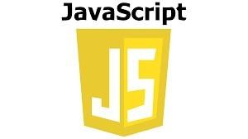

Fonte: Stock. Adobe

É uma linguagem de programação versátil e de alto nível visando

tornar a programação e processos mais compreensíveis, permitindo desenvolver e implementar aplicações e animações da web tornando mais simples de serem realizadas. O JavaScript teve como função principal a criação das functions, que desempenham o papel de realizar cálculos a partir dos valores inseridos pelo usuário e animações presentes no código.

### 2.4 PHP

Figura 4 - Logotipo PHP

Fonte: Wikipédia

É uma linguagem de programação dinâmica com código aberto e de aprendizagem simples, utilizada para uma comunicação mais ágil com o banco de dados de grande porte suportando altos nível informações e responsável pela conexão com servidores web. O PHP é a ponte entre o banco e o sistema do site, que transfere informações diretamente do site para o banco, vice e versa. Ou seja, quando um usuário interage com o site, como ao preencher um formulário ou realizar uma busca, o PHP captura essas informações e as envia diretamente para o banco de dados. Esse processo não só permite o armazenamento eficiente dos dados, mas também assegura que as informações sejam organizadas e acessíveis para futuras consultas.

#### 2.6 BOOTSTRAP

Figura 6 - Logotipo Bootstrap



Fonte: Getbootstrap

É um framework de código aberto e gratuito que oferece recursos responsivos, permitindo a criação de sites rápidos e simples, compatíveis com todos os navegadores modernos. Com uma estrutura modular, ele facilita a organização do layout, tornando a navegação mais intuitiva e atraente para os usuários. Além disso, possui uma variedade de componentes prontos, como botões, formulários e menus, que podem ser personalizados para atender às necessidades específicas de cada projeto. Sua flexibilidade e eficiência o tornam uma escolha excepcional na criação de website

#### 2.7 BR MODELO WEB

Figura 7 - Logotipo BR Modelo Web



Fonte: Brmodeloweb

O modelo de Regras de Negócio (BR) oferece uma estrutura organizada para identificar e administrar as diretrizes que regem o funcionamento de um sistema. Essas diretrizes estabelecem como os dados devem ser tratados e quais ações devem ser executadas em diferentes contextos. Ao adotar esse modelo, é possível garantir que as operações do sistema estejam em conformidade com os objetivos do negócio, facilitando a consistência e a integridade dos dados. O BR Modelo foi uma abordagem que visou estruturar e organizar as regras para o funcionamento desse sistema.

Figura 8 – Modelo conceitual do banco de dados

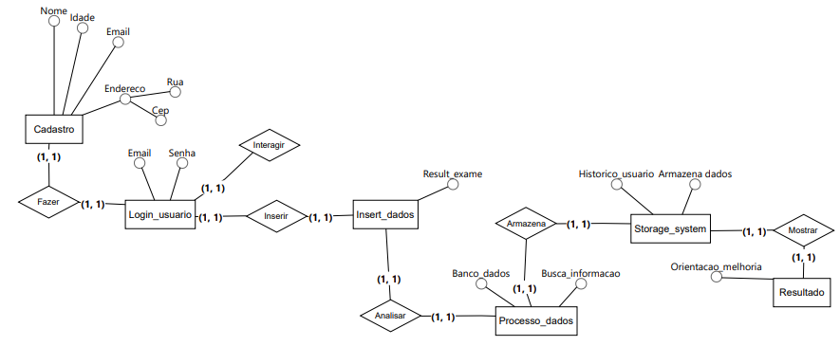

Fonte: Elaborado pelos autores (2024)

É uma ferramenta online “Open Source” gratuita de fácil compreensão e utilização, usada para a modelagem do banco de dados relacionais. O modelo foi usado para moldar o banco de dados de uma forma mais solida, explorando ideias.

### 2.8 MYSQL WORKBENCH

Figura 9 - Logotipo MySQL Workbench



Fonte: mysql.com

É uma ferramenta sem complexidade unificada e visual para criação, com uma variação de formatos utilizados para modelagem, organização, produtividade e administração do banco de dados. O Workbench teve seu papel na modelagem e organização do banco de dados e ligações de tabelas.

**Figura 10 – Modelo logico do banco de dados**

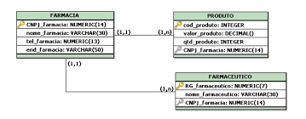

Fonte: SAE

MER, ou Modelo Entidade-Relacionamento define “entidades” (como tabelas em um banco de dados) que representam coisas ou objetos importantes, e “relacionamentos” que mostram como essas entidades interagem entre si.  É uma ferramenta útil para planejar e entender bancos de dados antes de construí-los.

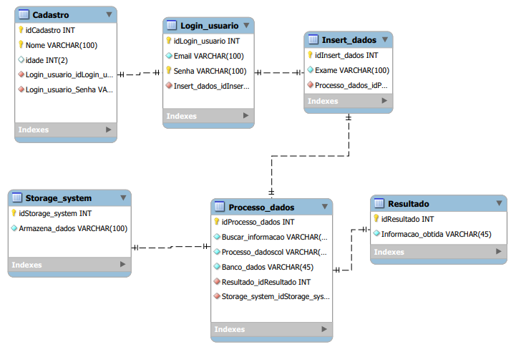

Fonte: Elaborado pelos autores (2024)

#### 2.9 LUCIDCHART

Figura 11 - Logotipo LucidChart



Fonte: lucid.app

É uma ferramenta de fácil utilização para criação e visualização de processos da estrutura organizacional através da diagramação tornando-os mais fáceis e compreensíveis.

Figura 12: Caso de Uso (UML)

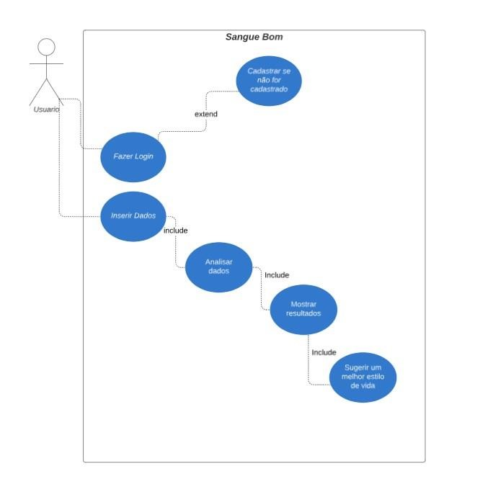

Fonte: Elaborado pelos autores (2024)

O caso de uso (UML) é a representação do sistema visualmente, documento interativo que descreve as etapas do processo de um software.

#### 2.10 ANÁLISE SWOT

Análise de Swot tem por finalidade identificar os pontos a fracos e fortes levando a uma melhor organização do plano de negócio.

Figura 13: ANÁLISE SWOT

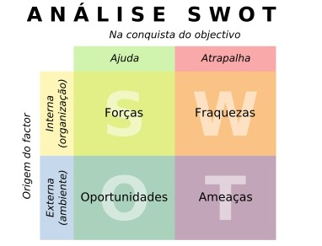

Fonte: Wikipédia

Uma ferramenta de estratégia utilizada para investigar o processo organizacional da organização a onde seja inserida, com objetivo de auxiliar o plano de ação ajudando entender a atual situação da empresa contribuindo com as tomadas de decisão.

Figura 14: Análise SWOT

#### 

Fonte: Elaborado pelos autores (2024)

#### 

#### 2.11 MODELO CANVAS

F

igura 15:

MODELO CANVAS

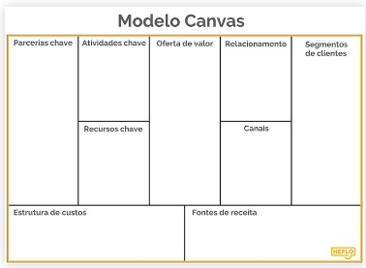

Fonte: Simdistribuidora

modelo de negócio e analisar a visibilidade e falhas organizacionais e possíveis investimentos futuros e determinar qual melhores seguimentos de mercado seguir.

Figura 16: CANVAS

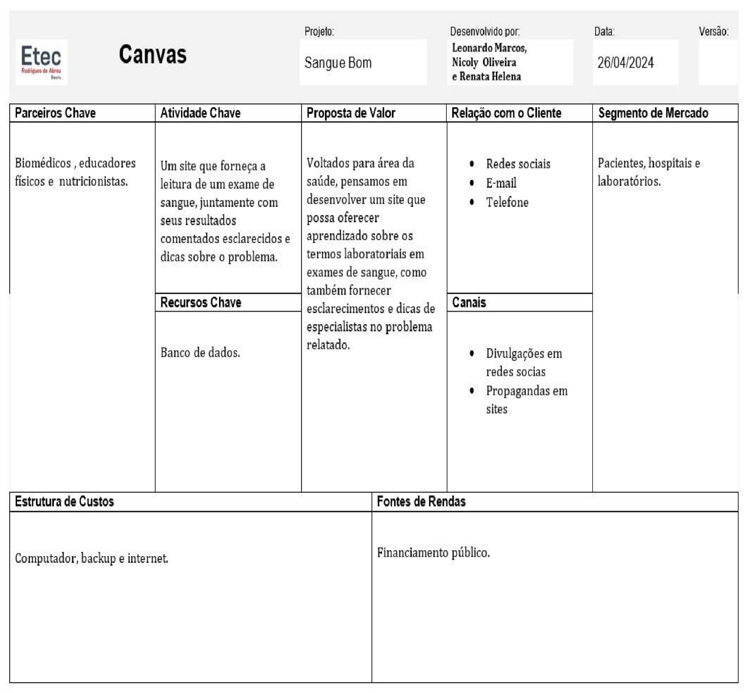

Fonte: Elaborado pelos autores (2024).

#### 2.12 PHPMYADMIN

Figura 17: PHPMYADMIN



Fonte: phpmyadmin.net

É software com código flexível e estável escrito em php para gerenciamento e administração do banco de dados via comandos MySQL ou SQL.

CREATE DATABASE Sangue_bom;

CREATE TABLE  Cadastro (

cpf varchar(11),

nome varchar(100) NOT NULL,

idade  int(2) NOT NULL,

email varchar(100)  NULL,

senha varchar(12) NULL

);

CREATE TABLE Insert_dados (

Result_Exame varchar(100) DEFAULT NULL

) ;

CREATE TABLE Login_usuario (

email varchar(100) NOT NULL,

senha varchar (12) DEFAULT NULL

);

CREATE TABLE Processo_dados (

Buscar_informacao varchar(200) DEFAULT NULL,

Banco_dados varchar(100) DEFAULT NULL

);

CREATE TABLE Resultado (

Mostrar_resultados varchar(100) DEFAULT NULL

CREATE TABLE Storage (

Armazena_dados varchar(100) DEFAULT NULL,

Historico_usuario text DEFAULT NULL

);

# 3.CONSIDERAÇÕES FINAIS

Este trabalho teve como objetivo desenvolver uma ferramenta digital que facilite a compreensão dos exames de sangue. O site criado proporciona aos usuários a oportunidade de entender melhor os resultados dos seus exames, além de oferecer um campo de busca que permite esclarecer dúvidas específicas. A plataforma demonstrou ser eficaz em educar e empoderar os usuários, promovendo uma maior conscientização sobre a importância de cuidar da saúde. Dessa forma, contribui para a formação de uma sociedade mais informada e saudável.

Além disso, o projeto abre caminho para futuras melhorias, como a ampliação da gama de exames abordados e a integração com tecnologias avançadas, que poderiam enriquecer ainda mais a experiência do usuário e ampliar o alcance da ferramenta.

**4.REFERÊNCIAS**

EXAME. 88% dos médicos recém-formados não sabem ler uma mamografia Disponível em: https://exame.com/brasil/88-dos-recem-formados-naosabeminterpretar-uma-mamografia/

Acesso em: 22 mar. 2024

FREBRABAN TECH: Quase 90% dos brasileiros usam internet

Disponível em: https://febrabantech.febraban.org.br/temas/inovacao/quase-90dosbrasileiros-usam-internet

Acesso em 05 abr. 2024

REGRAS PARA TCC: Metodologia de pesquisa científica: como fazer em 6 passos. Disponível em: https://regrasparatcc.com.br/primeiros-passos/metodologiadepesquisa-cientifica/ Acesso em 05 abr. 2024

Disponível em: [https://w2websites.com/glossario/o-que-e-html-hypertext-markup-language/ A](https://w2websites.com/glossario/o-que-e-html-hypertext-markup-language/)cesso em: 05 de junho de 2024

Disponível em: <https://www.hostinger.com.br/tutoriais/o-que-e-css-guia-basico-de-css>Acesso em: 05 de junho de 2024

Disponível em: <https://www.hostinger.com.br/tutoriais/o-que-e-javascript>

Acesso em: 05 de junho de 2024

Disponível em: <https://rockcontent.com/br/blog/o-que-e-php/>

Acesso em: 05 de junho de 2024

Disponível em: <https://aws.amazon.com/pt/what-is/java/>

Acesso em: 05 de junho 2024

Disponível em: <https://www.w3schools.com/bootstrap/bootstrap_get_started.asp>Acesso em: 05 de junho de 2024

Disponível em: <https://www.brmodeloweb.com/lang/pt-br/index.html>

Acesso em: 05 de junho de 2024

Disponível em: <https://www.mysql.com/products/workbench/>

Acesso em: 05 de junho de 2024

Disponível em: [https://www.lucidchart.com/pages/ a](https://www.lucidchart.com/pages/)cessado em: 05 de junho de 2024

Disponível em: <https://fgvjr.com/blog/o-que-e-analise-swot-e-qual-a-sua-importancia>Acesso em: 05 de junho de 2024

Disponível em: https://sebraepr.com.br/canvas-como-estruturar-seu-modelo-denegocios/ Acesso em: 05 de junho de 2024.